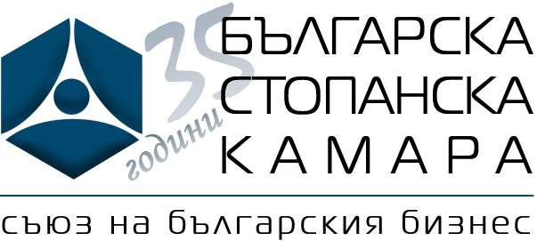

Център Чиста Индустрия

Покана
Семинар по прилагането на новите изисквания на регламентите REACH и CLP

Дата и място: 24.11.2015 г. от 9:00 до 16:00 часа , БСК, залата на I етаж, ул. Алабин 16-20, София

На обучението ще бъде представено:

- Информация относно промените в нормативните изисквания за информационните листове за безопасност и ръководства за създаване на информационни листове;
- Класификация, опаковане и етикетиране на смеси съгласно Регламент CLP – законови изисквания, критерии и примери;
- Промени в Закона за опазване на околната среда във връзка с транспониране на Директива 2012/18/ЕС (Севезо III) - съвместяване на процедурите по глава шеста и глава седма, раздел първи на Закона за опазване на околната среда (ЗООС).
- Класифициране на предприятия/съоръжения в съответствие с критериите на Приложение 3 на ЗООС – новости, изменения и примери.

Лектори ще бъдат експерти от Министерството на околната среда и водите.

Регистрация и заплащане на таксата за участие:

Крайната дата за заплащане на таксата за участие е 22.11.2015 г., след изпращане на заявка за участие и получаване на потвърждение за регистрацията.

За регистрация попълнете заявката и изпратете на адрес ios@bia-bg.com

Такса за участие: – 180 лв. с включенo ДДС

IBAN BG61STSA93000021609234

BIC STSABGSF – Банка ДСК ЕАД.

Българска Стопанска Камара,
Център Чиста Индустрия
Тел: 02 980 30 55; ios@bia-bg.com

Заявка за участие
24 ноември 2015 г.
Семинар по прилагането на новите изисквания на регламентите REACH и CLP

Име
Фамилия
Заемана длъжност
Ел. поща
Телефон
Факс
Предприятие
Адрес - град
Пощенски код
Улица, №
Булстат
Материално отговорно лице
Код на икономическата дейност - КИД - 2008
Коментар (въпрос)

